Номер в геральдическом реестре  Ульяновской области | Дата внесения  в геральдический реестр  Ульяновской области | Название официального символа | Регистрационный номер  в Государственном геральдическом  регистре Российской Федерации  и дата внесения | Цветное графическое  изображение (рисунок)  официального символа  (в действующей редакции) | Геральдическое описание  официального символа (текст)  с указанием автора/авторов  (в действующей редакции) | Решение об утверждении  (об изменении)  официального символа | Место хранения  официального символа
1 | 2 | 3 | 4 | 5 | 6 | 7 | 8
352 | 28.06.2018 | Флаг  Сурского  района | № 2174  от 20.02.2006 | 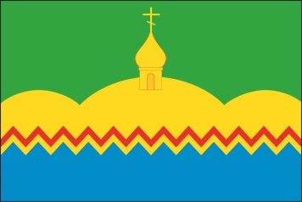 | Прямоугольное полотнище с отношением ширины к длине 2:3, разделённое на три неравных горизонтальных полосы: зелёную, жёлтую (в виде трёх вершин с церковной главкой на средней)  и голубую, отделённую от жёлтой красным зигзагом.  Флаг разработан авторской группой в составе: Александр Гордеев, художник (р.п. Сурское), Константин Мочёнов, исполнительный директор правления общероссийской общественной органи-зации «Союз геральдистов России» (г. Химки), Кирилл Переходенко (г. Конаково), Оксана Афанасьева, дизайнер (г. Москва). | Решения  Совета депутатов муниципального  образования  «Сурский район»  от 25.10.2005  № 22/52,  от 12.12.2005  № 25/82 | Администрация муниципального  образования  «Сурский район»

